

JOINT INSTITUTE FOR NUCLEAR RESEARCH
Educational and Scientific Center

FINAL REPORT ON THE
INTEREST PROGRAMME

Pixel detector Medipix MX-10

Supervisor:
M.A. Nozdrin

Teachers:
K.D. Timoshenko
L.A. Pavlov
K.B. Gikal

Student:
V. A. Stepanenko

Participation period:
02.03– 14.04, Wave 14

Dubna, 2026
Содержание

Аннотация 3
Введение 5
График работ 7
Ионизирующее излучение 8
Источники излучения 9
Детекторы 11
Результаты экспериментов 14
Заключение 19
Список литературы 21

Аннотация

В реферате исследованы особенности альфа-, бета- и гамма-распадов с использованием детектора Medipix MX-10 — полупроводникового устройства с высокой разрешающей способностью и спектрометрическими возможностями. Эксперименты проводились с тремя источниками ионизирующего излучения: америциевым источником, урановым стеклом и ториевым стержнем. Получены данные о скоростях альфа- и бета-частиц, построены гистограммы энергий излучения.
Ключевые результаты: подтверждено экспоненциальное ослабление излучения при прохождении через поглотители (плёнка, фольга); выявлена зависимость числа зарегистрированных фотонов (N’) от расстояния между источником и детектором; установлена неизменность энергии фотонов (E) при изменении расстояния; определены различия в проникающей способности альфа-, бета- и гамма-излучения (альфа-частицы наиболее чувствительны к поглотителю, гамма-излучение — наименее).
Ключевые слова: радиоактивный распад, ионизирующее излучение, детектор Medipix, альфа-, бета-, гамма-излучение, поглощение излучения, спектрометрия.
This paper investigates the characteristics of alpha, beta, and gamma decay using the Medipix MX-10 detector — a semiconductor device with high resolution and spectrometry capabilities. The experiments involved three sources of ionizing radiation: an americium source, uranium glass, and a thorium rod. Data on the velocities of alpha and beta particles were obtained, and energy distribution histograms were constructed.
Key findings: Exponential attenuation of radiation was confirmed as it passed through absorbers (film, foil). A dependence was identified between the number of detected photons (N’) and the distance between the radiation source and the detector. The energy of photons (E) was found to remain constant regardless of the distance change. Differences in the penetrating ability of alpha, beta, and gamma radiation were determined (alpha particles are most sensitive to absorption, while gamma radiation is the least affected).
Keywords: radioactive decay, ionizing radiation, Medipix detector, alpha, beta, gamma radiation, radiation absorption, spectrometry.

Введение

Радиоактивный распад – фундаментальное явления в ядерной физике, играющее ключевую роль в поминании структуры атомных ядер и взаимодействия между элементарными частицами.
Детектор Medipix представляет собой полупроводниковое устройство, основанное на пиксельной технологии считывания сигнала. Его ключевые преимущества: высокая пространственная разрешающая способность (размер пикселя порядка 55×55 мкм); возможность регистрации отдельных частиц и фотонов; спектрометрические возможности (измерение энергии частиц); мультифункциональность (детектирование альфа-, бета-частиц и гамма-квантов); низкое шумовое фоновое излучение
Цель данного реферата — исследовать особенности альфа-, бета- и гамма-распадов с использованием детектора Medipix и проанализировать возможности этого прибора для регистрации и идентификации различных типов радиоактивного излучения.
Для достижения поставленной цели необходимо решить следующие задачи:
- Изучить физические основы альфа-, бета- и гамма-распада, включая механизмы их протекания и характеристики испускаемых частиц.
- Рассмотреть принципы работы детектора Medipix, его конструктивные особенности и преимущества перед другими типами детекторов.
- Описать методику проведения экспериментов по регистрации альфа-, бета- и гамма-излучения с помощью детектора Medipix.
- Проанализировать полученные экспериментальные данные: спектры излучения, пространственное распределение частиц, эффективность регистрации для каждого типа распада.
Объект исследования — процессы альфа-, бета- и гамма-распада различных радиоактивных изотопов.
Предмет исследования — характеристики излучения (энергия, интенсивность, пространственное распределение) при альфе-, бета- и гамма-распадах, регистрируемые детектором Medipix.
. Методы исследования, используемые в работе: анализ научной литературы и публикаций по теме радиоактивного распада и детектирования излучения; экспериментальные измерения с использованием детектора Medipix; обработка и интерпретация полученных данных с применением специализированного программного обеспечения; сравнительный анализ результатов для разных типов излучения.

График работ

02.03.2026 | Получение задания
03.03.2026 | Исследование физики ионизирующего излучения
04.03.2026 | Исследование типов излучений
05.03.2026 | Исследование радиоактивного распада
06.03.2026 | Исследование основных типов ионизирующего излучения
09.03.2026 | Исследование типов детекторов
10.03.2026 | Исследование принципа работы детектора Medipix MX-10 и программы Pixelman
11.03.2026 | Исследование различных источников излучения
12.03.2026 | Эксперименты с различными источниками излучения
13.03.2026 | Эксперименты с различными источниками излучения
16.03.2026 | Эксперименты по изучению типа частиц от различных источников
17.03.2026 | Эксперименты по изучению коллимации частиц
18.03.2026 | Эксперимент по определению свободного пробега альфа-частиц в воздухе
19.03.2026 | Эксперименты по изучению потерь энергии альфа-частиц в воздухе
20.03.2026 | Эксперименты по изучению удельных потерь энергии альфа-частиц в воздухе
23.03.2026 | Эксперименты по поглощению альфа-частиц в веществе
24.03.2026 | Эксперименты по изучению потери энергии альфа-частиц в веществе
25.03.2026 | Эксперименты по изучению вероятности регистрации фотонов детектором Medipix MX-10
26.03.2026 | Расчет сечения взаимодействия
27.03.2026 | Эксперменты по оценке зависимости энергии фотонов и их количестве от расстояния между источником и детектором
30.03.2026 | Исследование поглощения гамма-излучения в металлах
31.03.2026 | Исследование понятия Линейного коэффициента ослабления фотонов
01.04.2026 | Эксперименты по поглощению гамма-излучения в металлах
02.04.2026 | Флюоресцентный анализ
03.04.2026 | Рентгенфлюоресцентный аналз
06.04.2026 | Исследование естественных источников радиации
07.04.2026 | Исследование цепочки распада урана(238)
08.04.2026 | Исследование цепочки распада урана(235)
09.04.2026 | Исследование цепочки распада тория(232)
10.04.2026 | Эксперименты по изучению естественного радиационнного фона
13.04.2026 | Анализ всех полученных данных
14.04.2026 | Анализ всех полученных данных
15.04.2026 | Анализ всех полученных данных
16.04.2026 | Подготовка отчета
17.04.2026 | Подготовка отчета
19.04.2026 | Сдача отчета

Ионизирующее излучение

Ионизирующее излучение — это излучение, которое при взаимодействии со средой образует ионы разных знаков, то есть вызывает ионизацию вещества. Оно обладает достаточной энергией, чтобы выбивать электроны из атомов и молекул, меняя их химические свойства. Источниками ионизирующего излучения могут быть как природные явления (космические лучи, радон, природные радионуклиды в почве, воде и воздухе), так и искусственные объекты (медицинские аппараты, ядерные реакторы и т. д.). Ионизирующее излучение бывает двух основных форм: потоки частиц и электромагнитные волны высокой энергии. К потокам частиц относятся альфа-частицы (ядра атомов гелия), бета-частицы (электроны или позитроны), нейтроны и другие. В категорию электромагнитных волн входят гамма-излучение и рентгеновское излучение. Каждый тип имеет свои особенности по энергии, механизму воздействия и проникающей способности. Среди основных видов ионизирующего излучения выделяют альфа-, бета- и гамма-излучение. Альфа-излучение отличается высокой ионизирующей способностью, но малой проникающей способностью — его можно остановить листом бумаги или верхним слоем кожи. Бета-излучение имеет меньшую ионизирующую, но большую проникающую способность: оно может проникать в биологическую ткань на 2–3 см. Гамма-излучение, напротив, характеризуется низкой ионизирующей способностью и очень высокой проникающей способностью — для защиты от него требуются плотные экраны, например из свинца или бетона. Ионизирующее излучение может оказывать серьёзное биологическое воздействие на живые организмы. В зависимости от дозы и продолжительности воздействия оно способно вызывать повреждения клеток, нарушения в работе тканей и органов, а в долгосрочной перспективе — приводить к развитию онкологических заболеваний и других патологий. При этом небольшие дозы излучения организм может компенсировать за счёт естественных механизмов восстановления. Для количественной оценки ионизирующего излучения используют специальные единицы измерения: беккерель (Бк) для активности источника, грей (Гр) для поглощённой дозы облучения и зиверт (Зв) для эффективной дозы, учитывающей биологическое воздействие разных типов излучения на ткани организма.

Источники излучения

Источники излучения — это объекты, испускающие ионизирующее излучение. Их делят на две основные группы: естественные и искусственные. Естественные источники существуют в природе независимо от деятельности человека. К ним относятся: космическое излучение — поток частиц из космоса (протоны, альфа-частицы и др.), интенсивность которого зависит от высоты над уровнем моря и широты; радионуклиды в земной коре (уран-238, торий-232, калий-40 и продукты их распада), содержащиеся в горных породах, почве и строительных материалах; радон — радиоактивный газ, образующийся при распаде урана и тория; может накапливаться в помещениях, особенно в подвалах; природные радионуклиды в пище и воде (например, калий-40 или углерод-14), дозы от которых обычно невелики и не представляют угрозы.
Искусственные источники созданы человеком в ходе научной, промышленной и медицинской деятельности. Среди них: медицинские устройства (рентгеновские аппараты, томографы, гамма-терапевтические установки) — самый массовый источник искусственного излучения; ядерные реакторы и АЭС, производящие радиоактивные изотопы (при нормальной эксплуатации выбросы строго контролируются); промышленные источники (гамма-дефектоскопы, уровнемеры, радиоизотопные дымовые извещатели); радиоактивные отходы атомной энергетики, медицины и науки, требующие специальной утилизации; испытания ядерного оружия (в прошлом привели к распространению долгоживущих радионуклидов, таких как цезий-137 и стронций-90).
Мы в экспериментах использовали америциевый источник, урановое стекло и ториевый стержень.
Америций-241 — искусственный радиоактивный изотоп, широко применяемый в бытовых и промышленных устройствах. Наиболее известное применение — в ионизационных детекторах дыма. В таких устройствах америций испускает альфа-частицы, ионизируя воздух между электродами. При попадании дыма в камеру ионизация снижается, срабатывает сигнализация. Активность америциевого источника в типичном детекторе дыма невелика (обычно около 0,9 мкКи или 33 кБк), а альфа-излучение легко задерживается корпусом прибора. Поэтому в штатном режиме устройство безопасно.
Урановое стекло — декоративный материал с добавлением оксидов урана (обычно 0,1–2 % по массе), который придаёт изделиям характерный жёлто-зелёный или оранжевый оттенок и способность флуоресцировать под ультрафиолетом. Пик популярности пришёлся на XIX — начало XX века, когда из него изготавливали посуду, украшения и элементы декора. Излучение уранового стекла преимущественно альфа-типа, слабо проникающее и легко задерживаемое даже тонким слоем материала. Уровень радиации вблизи изделия обычно не превышает естественный фон, поэтому коллекционные предметы считаются условно безопасными при обычном использовании.
Ториевые стержни содержат диоксид тория (ThO₂) и применяются в качестве электродов для аргонодуговой сварки (маркировка WT-20 — 2 % ThO₂). Торий-232 — природный радиоактивный элемент с очень длинным периодом полураспада (около 14 миллиардов лет). В цельном стержне излучение минимально и практически не представляет опасности

Детекторы

Детекторы ионизирующего излучения — устройства для регистрации элементарных частиц, ядер атомов, рентгеновского и гамма-излучения, нейтронов, протонов и других видов ионизирующего излучения. Они используются в ядерной физике, медицине, экологии, промышленности и других областях для определения состава излучения, измерения его интенсивности, изучения процессов взаимодействия частиц с атомными ядрами и процессов распада нестабильных частиц.
Трековые детекторы позволяют визуально наблюдать следы (треки) проходящих частиц. Например, камера Вильсона, пузырьковая камера, ядерные фотоэмульсии, искровые камеры.
Газовые детекторы основаны на способности некоторых газов и твёрдых тел вырабатывать ионные пары при воздействии ионизирующего излучения. Положительные и отрицательные ионы при помощи электростатического поля отделяются друг от друга, и их количество измеряется. К газовым детекторам относятся: ионизационные камеры. Простейший вариант — плоский конденсатор, заполненный газом, пропорциональные счётчики, счётчики Гейгера-Мюллера.
Принцип действия сцинтилляционных детекторов основан на способности некоторых материалов преобразовывать ядерное излучение в свет. Сцинтиллятор (например, йодистый натрий или калий, нафталин, антрацен) при взаимодействии с ионизирующей частицей испускает фотоны. Световые вспышки регистрируются фотоприёмником (фотоумножителем, фотодиодом и т. д.), который преобразует их в электрический импульс. Они широко применяются в медицинской радиологии, ядерной физике и экологии.
Полупроводниковые детекторы используют полупроводники (обычно кремний или германий) для обнаружения заряженных частиц или фотонов высоких энергий. Когда к кристаллу прикладывается напряжение, ионизирующее излучение выбивает из него свободные заряженные частицы, что создаёт электрический импульс во внешней цепи.
Полупроводниковые детекторы обладают высокой точностью и могут регистрировать альфа-, бета-частицы и гамма-лучи. Они применяются в высокоточных исследованиях, например в лабораторных условиях или на космических аппаратах.
Детекторы семейства Medipix — это высокотехнологичные устройства для визуализации и анализа ионизирующего излучения. Изначально они были созданы в CERN для нужд физики элементарных частиц, но со временем нашли широкое применение в самых разных сферах: от медицины и археологии до космических исследований и радиационной безопасности. Их ключевое преимущество — способность детально «видеть» излучение, превращая его в чёткие высококонтрастные изображения.
Принцип работы Medipix основан на попиксельном счёте фотонов. Когда ионизирующее излучение попадает на детектор, оно взаимодействует с чувствительным полупроводниковым слоем (например, из кремния, арсенида галлия или теллурида кадмия). В результате возникают электрические сигналы, которые обрабатываются электроникой. Каждый пиксель матрицы действует как независимый мини-детектор: он фиксирует факт попадания частицы и может оценивать её энергию.
Матрица стандартного детектора содержит 256 × 256 пикселей — то есть 65 536 независимых счётчиков, а размер каждого пикселя составляет всего 55 × 55 мкм. Это позволяет не просто регистрировать излучение, а получать детальную картину его распределения и характеристик.
У детекторов Medipix есть несколько поколений, каждое из которых расширяет возможности предыдущих. Ранние версии умели лишь считать частицы, попадающие в каждый пиксель, с максимальной скоростью счёта около 2 МГц на пиксель. Более поздние модели научились измерять энергию излучения и фиксировать точное время его прихода. Особенность Medipix в том, что они могут различать излучение разной энергии. Это достигается за счёт настройки порогов чувствительности: детектор можно «научить» реагировать только на частицы с определёнными характеристиками. В итоге исследователь получает не просто общую картину излучения, а детализированные данные — например, может выделить на изображении области с разной плотностью или составом материала. Такая избирательность делает Medipix особенно ценными для задач, где важна точность.
Благодаря возможности объединять несколько модулей можно создавать детекторы большой площади — например, сборки из 4 чипов (2 × 2) или даже из 100 чипов (10 × 10), сохраняя высокое разрешение. По сравнению с традиционными детекторами Medipix дают ряд преимуществ. Они обеспечивают более высокое разрешение и контраст изображений, практически не создают шумовых помех, работают быстро и могут адаптироваться под разные задачи. Всё это делает семейство Medipix универсальным инструментом для современной науки и техники, сочетающим компактность, точность и гибкость настройки под конкретные исследовательские задачи.

Результаты экспериментов

В эксперименте с урановым стеклом были получены следующие гистограммы энергий, по которым мы вычислили скорости альфа-частицы (9786613 м/с), бетта-частицы (158034806 м/с)
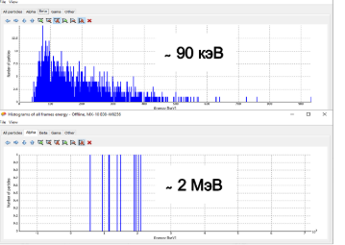
В эксперименте с ториевым стержнем были получены следующие гистограммы энергий, по которым мы вычислили скорости альфа-частицы (10263876 м/с), бетта-частицы (170594541 м/с)
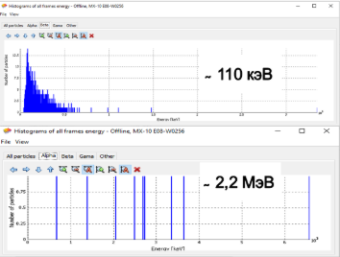

В эксперименте с америциевым источником были получены следующие гистограммы энергий, по которым мы вычислили скорости альфа-частицы (11577828 м/с).

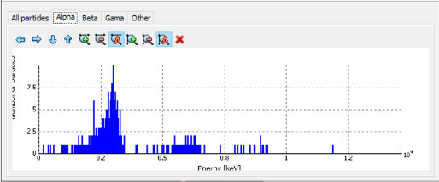

В экспериментах с поглощением частиц в пленке и фольге были получены следующие результаты
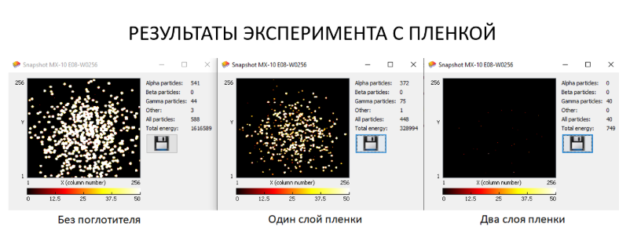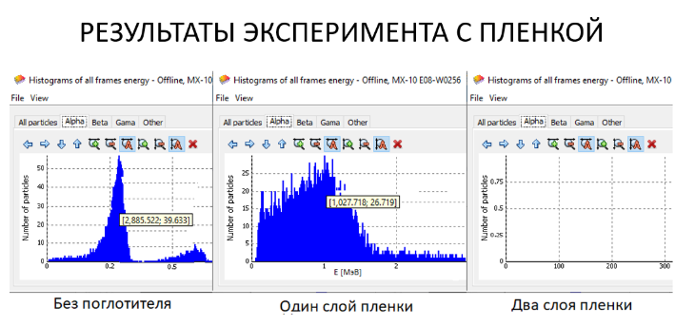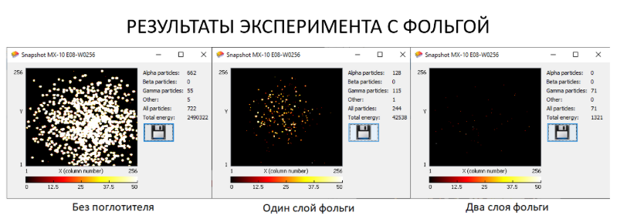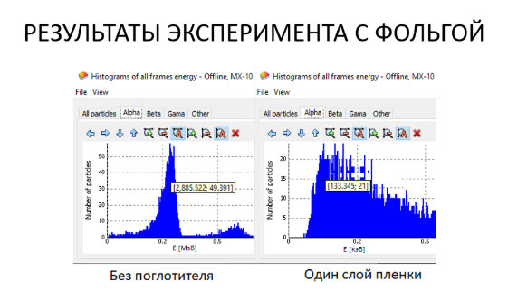
По результатам эксперимента с поглотителями можно сделать следующие выводы:
- Без поглотителя: наблюдается максимальное количество частиц, зарегистрированных детектором. Это базовый уровень излучения, поступающего на детектор. Один слой плёнки - количество зарегистрированных частиц заметно снижается, это указывает на то, что плёнка частично поглощает излучение, уменьшая его интенсивность. Два слоя плёнки - регистрируется минимальное количество частиц, двойной слой плёнки существенно ослабляет излучение, почти полностью блокируя его попадание на детектор.
- Характер ослабления излучения: С увеличением числа слоёв плёнки происходит постепенное уменьшение количества частиц. Это подтверждает экспоненциальный закон ослабления излучения при прохождении через поглотитель. На гистограммах видно, что не только падает амплитуда сигнала, но и меняется распределение по энергиям — с ростом числа слоёв уменьшается доля высокоэнергетических частиц.
- Типы регистрируемых частиц - судя по форме пиков, гамма-излучение лучше проникает через плёнку (его доля сохраняется дольше, чем у альфа- и бета-частиц). Альфа-частицы наиболее чувствительны к поглотителю — их сигнал практически исчезает уже при одном слое плёнки (из-за низкой проникающей способности). Бета-частицы демонстрируют промежуточное поведение — их количество уменьшается с ростом числа слоёв, но медленнее, чем у альфа-частиц
- Различие в проникающей способности частиц (альфа < бета < гамма) подтверждает важность учёта типа излучения при выборе защитных мер.
Общий вывод: плёнка эффективно ослабляет ионизирующее излучение, причём её экранирующий эффект возрастает с увеличением числа слоёв. Наибольшему ослаблению подвергаются альфа-частицы, наименьшему — гамма-излучение. Эксперимент подтверждает основные закономерности взаимодействия излучения с веществом.
В экспериментах по изучению вероятности регистрации фотонов детектором Medipix MX-10 были получены следующие результаты:
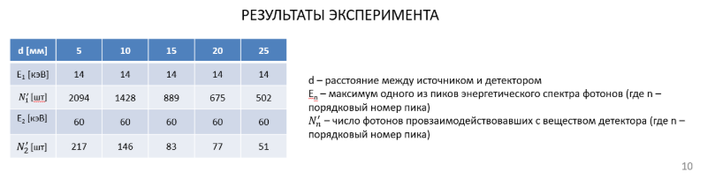
По этим данным мы построили зависимости d от N’ и установили, что N’ меняются в зависимости от расстояния между источником и детектором, потому что по мере удаления от источника фотоны сталкиваются с частицами среды (воздуха, других материалов), что приводит к их поглощению или отклонению от прямого пути к детектору, а так же по причине того, что излучение распространяется во все стороны от источника, и плотность фотонов в единице площади уменьшается с ростом расстояния (пучок «размывается»).
В свою очередь Е не изменяется по причине того, что фотон сохраняет свою энергию при распространении в вакууме или среде (за исключением случаев полного поглощения), при этом спектр излучения источника задаётся его физическими характеристиками и не зависит от перемещения детектора. Еще одним фактором является то, что детектор регистрирует именно энергетические пики, соответствующие дискретным переходам в атомах источника. Эти пики сохраняются, но их «высота» (число фотонов, N’) падает.

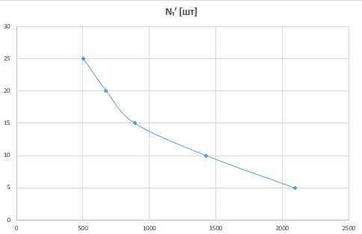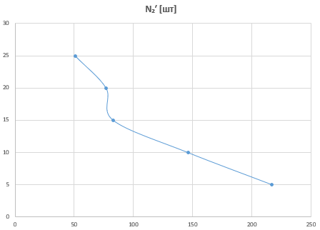

Заключение

В ходе проведённого исследования были всесторонне изучены особенности альфа-, бета- и гамма-распадов с использованием высокотехнологичного детектора Medipix MX-10. Эксперименты с различными источниками излучения (америциевый источник, урановое стекло, ториевый стержень) позволили получить детальные данные о характеристиках ионизирующего излучения, включая энергию и скорость частиц, а также их пространственное распределение.
Использование детектора Medipix продемонстрировало его высокую эффективность в регистрации и идентификации различных типов радиоактивного излучения, включая возможность измерения энергии частиц и фиксации точного времени их прихода. Ключевыми результатами работы стали расчёты скоростей альфа- и бета-частиц для каждого источника излучения, а также анализ гистограмм энергий.
Эксперименты с поглотителями (плёнкой и фольгой) подтвердили экспоненциальный закон ослабления излучения при прохождении через материал. Было установлено, что проникающая способность частиц различается: альфа-частицы наиболее чувствительны к поглотителю (их сигнал практически исчезает уже при одном слое плёнки), бета-частицы демонстрируют промежуточное поведение, а гамма-излучение лучше всего проникает через материалы. Это подчёркивает важность учёта типа излучения при разработке защитных мер.
Анализ зависимости числа зарегистрированных фотонов (N’) от расстояния между источником и детектором позволил глубже понять закономерности распространения ионизирующего излучения. Было подтверждено, что N’ уменьшается с увеличением расстояния из-за поглощения и рассеяния фотонов в среде, а также геометрического расхождения пучка. При этом энергия фотонов (E) остаётся неизменной, что связано с сохранением энергии отдельных фотонов при распространении и дискретностью энергетических пиков, регистрируемых детектором.
Таким образом, цель реферата — исследовать особенности различных типов радиоактивного распада и проанализировать возможности детектора Medipix для их регистрации — была полностью достигнута. Результаты работы расширяют понимание физических процессов, лежащих в основе радиоактивного распада, и открывают новые перспективы для применения полупроводниковых детекторов в области радиационной безопасности, медицины и фундаментальных научных исследований.

Список литературы

[1] В. Вича. Эксперименты с использованием пиксельных детекторов в преподавании ядерной физики и физики элементарных частиц.
[2] Ф. Нолл. Обнаружение и измерение радиации.
[3] Мухин К.Н. Экспериментальная ядерная физика: физика атомного ядра. Свойства нуклонов, ядер, радиоактивных излучений

Благодарности

Выражаю благодарность научным руководителям Гикал К. Б., Павлову К. Д., Тимошенко Л.А. за ценные консультации, и сотрудникам ОИЯИ за предоставленное оборудование и поддержку.

